Vollunterkellerter Bungalow mit viel Charme in einem modernisierten Zustand…
52538 Selfkant-Schalbruch, Gartenstraße 10

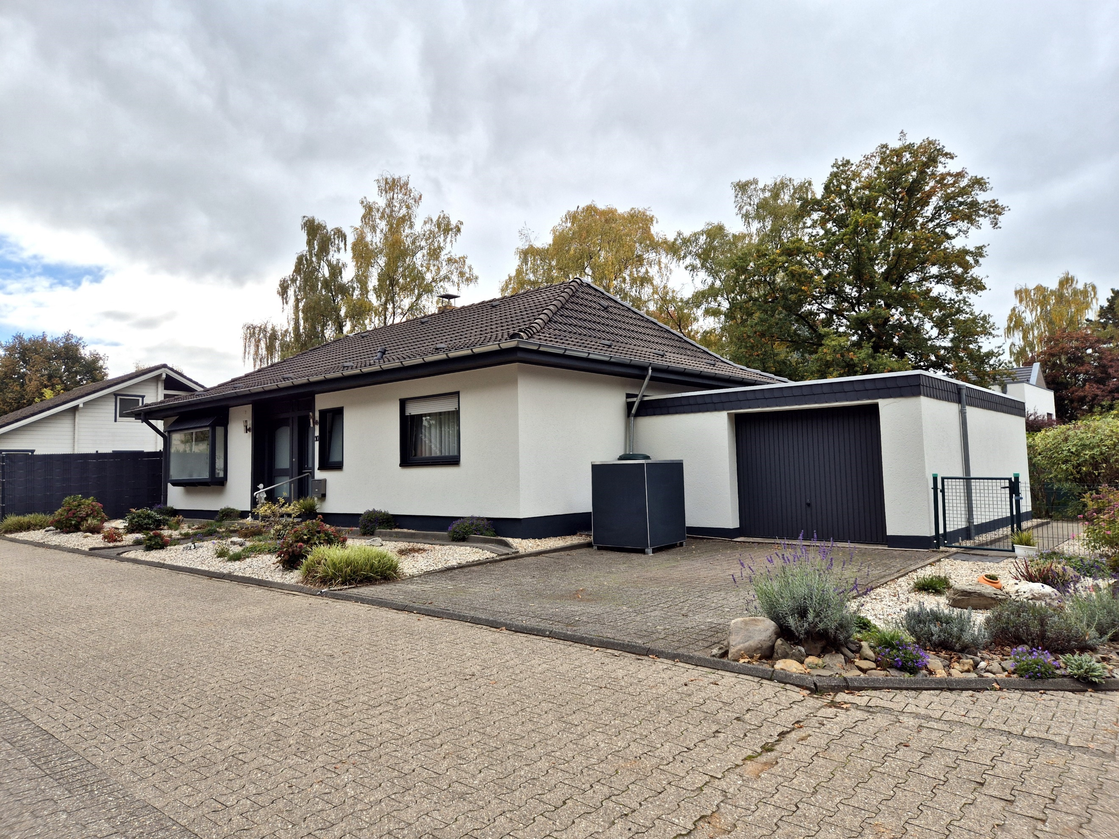

Kaufpreis: 399.800€

Angaben:
Baujahr: 1983
Wohnfläche: ca.106 m²
Nutzfläche: ca. 94m²
Grundstückfläche: ca. m²
Heizungsart: Öl-Heizungen

Objektbeschreibung:
Dieser modernisierte, vollunterkellerte Bungalow verfügt über viel Charme und ca. 106m² Wohnfläche.
Beim Betreten erreicht man den einladenden, tageslichtfreundlichen Eingangsflur mit einer integrierten Treppe in das Untergeschoss.
Über die Glastüre gelangt man in den Wohnbereich, welcher sich in ein geräumiges Wohn- Esszimmer und eine Küche aufteilt.
Diese Räumlichkeiten werden mit viel natürlichem Licht versorgt und bieten den Zutritt auf die angrenzende Terrasse und den gepflegten Garten.
Im rechten Hausbereich sind die privaten Räume durch eine Glastüre zum Wohnbereich getrennt.
Zu finden sind hier zwei großzügige Schlafzimmer, welche sich schön einrichten lassen, sowie ein Gäste-WC und das traumhafte Badezimmer.
Ausgestattet ist das Badezimmer mit einem Waschbecken, einem WC, einer Badewanne mit vielen Funktionen und eine exklusive Wellnessdusche.
Die Dusche lässt sich speziell beleuchten, verfügt über Radio bzw. Internet, ist mit einer Lüftung versehen und verzaubert mit der Regenwalddusche.
Hier lässt sich jede Verspannung lösen und der Alltagsstress vergessen.
Das gesamte Objekt ist unterkellert und bietet viele Möglichkeiten der individuellen Nutzung.
Aufgeteilt ist das Untergeschoss in weitere drei Räume in denen man einen Hobbyraum oder Büro einrichten kann, den Heizungsraum, einen Waschraum und ein zusätzliches Badezimmer.
In dem Badezimmer ist ein Waschbecken, ein WC und eine ebenfalls hochwertige Dusche verbaut.
Des Weiteren gehört zu dieser Immobilie eine geräumige Garage, in der man problemlos einen PKW parken kann und trotzdem noch ausreichend Platz für Gartenutensilien oder Fahrräder geboten wird.
Auch der gepflegte, komplett eingezäunte Garten bietet viel Ruhe und lädt zu einem entspannten Familienfrühstück ein.

Ausstattung:
Neben doppelverglasten Kunststofffenstern ist das Objekt im Erdgeschoss auch mit Rollladen versehen.
Bei den Bodenbelägen hat man sich für Fliesen und Laminat entschieden.
In der hellen Küche wurde eine geschmackvolle Einbauküche verbaut.
Diverses Inventar wie beispielsweise die Küche kann gegen einen Aufpreis miterworben werden.
Beheizt wird diese Immobilie über die im Keller verbaute Ölheizung.

Zur Beleuchtung hat man im Erdgeschoss Deckenspots verbaut.
Aufgrund der im Objekt einheitlich eingebauten Glastüren werden alle Räume mit viel natürlichem Licht versorgt.
Die Wellnessduschen, sowie die Badewanne lassen sich als Highlights in diesem Objekt bezeichnen und jeglichen Alltagsstress vergessen.

Lage:
In dem ruhigen Selfkantort Schalbruch, nur wenige Meter vom Wald entfernt ist dieser schöne Bungalow zu finden.
Schalbruch gehört zur westlichsten Gemeinde Selfkant und verfügt über eine schöne Dorfgemeinschaft mit diversen Vereinen wie beispielsweise einer Frauengemeinschaft, der freiwilligen Feuerwehr, einem Trommlercorps und vielem mehr.
Die wunderschöne Landschaft lässt sich bei einem entspannten Sonntagsspaziergang oder einer Fahrradtour genießen.
Außerdem ist Schalbruch mit einer Grundschule und auch einem Kindergarten versehen.
Eine Gesamtschule findet man in Gangelt oder Höngen, sowie ein Gymnasium in Heinsberg oder Geilenkirchen.
Diverse Einkaufsmöglichkeiten erreicht man beispielsweise in Tüddern oder Süsterseel und in Zukunft auch in Heilder.
Auch verschiedene Restaurants sind im Selfkant vertreten, sowie in der Stadt Sittard in der benachbarten Niederlande.
Über die B56 gelangt man in nur ca. 15 Minuten zur Autobahnauffahrt der A46 in Heinsberg Richtung Köln und Düsseldorf.
Zu den niederländischen Städten Heerlen, Roermond und Maastricht benötigt man ca. 30 Minuten.

Sonstiges:
Immer wieder eröffnen sich mit dem Erwerb einer Immobilie auch Fragen, die in keinem Exposé beantwortet werden können. Wir stehen Ihnen deshalb gerne für nähere Informationen sowie für einen Besichtigungstermin zur Verfügung. Wir bitten um Verständnis, dass wir weitergehende Auskünfte zum angebotenen Objekt, nur nach Nennung ihrer vollständigen und korrekten Anschrift inkl. Telefonnummer sowie gültiger E-Mail-Adresse, erteilen können.
Die vorgenannten Informationen wurden nach bestem Wissen und Gewissen recherchiert. Für die Richtigkeit kann dennoch keine Haftung übernommen werden.

